NYOMDAIPARI HENGERGUMIZÁS KÉRDŐÍV
MEGRENDELÉS ÁRAJÁNLAT

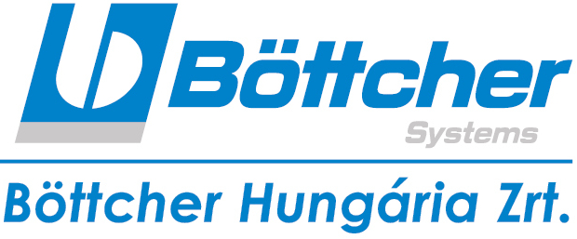  8658 BÁBONYMEGYER, Szent István u. 44/A  Telefon: (84) 527-900  Fax: (84) 527-901  betaroll@boettcher-systems.com  www.beta-roll.hu | Vevő:
 | Címe:
 | Telefon: | Fax:
 | Ügyintéző: E-mail:

Tévedések elkerülése érdekében a lehető  legpontosabban töltse ki a kérdőívet ! | Kért szállítási határidő: | Rendelési szám:
A hengerek műszaki adatai:
Géptípus | Hengernév | Db.  szám | Fém Ø  DM | Kész Ø  D | Palást-hossz  DL | Teljes hossz  L | Le-  törés  MxKº | Ke-  ménys.  ShA | Gyártó  tölti  ki!

Fémjavítási igény (kopott csapágyhelyek, Igen  bázisfelületek, stb. javítása szükséges-e) Nem  Új fém gyártását kéri ? | Igen  Nem
Lemosószer
Petróleum
Etil acetát
Egyéb:

Amennyiben a fenti adatok nem elégségesek egyértelműen a gumizáshoz, a felületkialakításhoz rajzot kérünk
(pl. hornyok, rillezés)

Kelt,

aláírás

Gyártó tölti ki!
BR-0001-06-03

